Министерство образования и науки Республики Казахстан

Костанайский государственный университет имени А.Байтурсынова

Кафедра экологии

М.А. Шепелев

МАСШТАБЫ И ПОСРОЕНИЕ ПЛАНОВ
ПО РУМБАМ

Учебно-методическое указание

Костанай, 2013
ББК 65.32-5
Ш48

Рецензенты:
Шилов М.П., к.с.-х.н., доцент кафедры агрономии
Жемпиисов Ш.С., к.с.-х.н., профессор кафедры агрономии

Автор:
Шепелев Михаил Алексеевич, старший преподаватель кафедры экологии

Ш 48 Шепелев М.А.

Масштабы и построение планов по румбам Учебно-методическое указание по дисциплине «Землеустройство» специальности 5В080100 – Агрономия – Костанай 2013. - 22 с.

В методических указаниях даётся понятие о масштабах, умения с ними работать, рассматриваются условные знаки планов и карт. Вопросы ориентирования линий и построения планов по румбам.
Предназначены для студентов специальности 5В080100 - Агрономия

ББК 65.32-5

Утверждены методическим советом Аграрно-биологического факультета,
Протокол от .201 , №

© Шепелев М.А., 2013
Содержание

Введение ........................................................................................................4
1 Масштабы. Условные знаки планов и карт..............................................5
1.1 Масштабы планов и карт......................................................................5
1.2 Условные знаки планов и карт.............................................................8
2 Ориентирование линий и построение планов по румбам........................10
Рекомендуемая литература.............................................................................41
Приложение А - Условные знаки планов и карт...................……...............42

Введение

Агроному необходимо умение пользоваться в своей деятельности планами и картами, которые являются уменьшенным изображением местности. Невозможно какой-либо участок местности перенести на бумагу (план или карту) без его уменьшения. Для этого служат масштабы, которые позволяют уменьшить точные копи местности на бумагу. Существуют численные и графические масштабы, а последние подразделяются на линейные и поперечные. Студентам необходимо хорошо освоить умение пользоваться этими масштабами.
Для правильного чтения любой карты или планы необходимо хорошо знать условные знаки планов или карт.
Для решения некоторых задач приходится проводит построение планов и для этого необходимо знать не только масштабы на и азимуты и румбы, уметь ориентироваться по направлению к сторонам света. Необходимо уметь строить планы по румбам или азимутам.
Для решения этих задач и служит данное учебно-методическое указание.

Рекомендуемая литература:
1 Вервейко А.П. Землеустройство с основами геодезии. – М.: Недра, 1988.–260с.
2 Дубенок Н.Н. Землеустройство с основами геодезии. – М.: КолосС, 2007. – 319 с.
3 Левицкий И.Ю., Крохмаль Е.М., Реминский А.А. Геодезия с основами землеустройства. – М.: Недра, 1977. – 253 с.
4 Блисов Т.М., Шепелев М.А. Землеустройство / Методические указания к лабораторным работам. - Костанай, 2006. – 43 с.

1 Масштабы. Условные знаки планов и карт

1.1 Масштабы планов и карт

Цель занятия.
Приобретение студентами навыков работы с численными и графическими масштабами необходимых для работы с планами и картами, построением планов и т.д.
Пояснение к заданию.
Планы и карты представляют собой чертежи, на которых местность изображена в определенном уменьшении.
Степень уменьшения длины линии на планах и картах по отношению к горизонтальным проекциям этих линий на местности называется масштабом.
Масштабы могут быть выражены численно или графически.
Численный масштаб выражается дробью, числитель которого равен единице, а знаменатель показывает, во сколько раз уменьшены горизонтальные проекции линий местности при переносе их на план.
Численный масштаб можно записывать в виде дроби или отношения. Например, 1:1000 показывает, что все горизонтальные проложения линий местности при переносе их на план уменьшены в 1000 раз, т.е. отрезок в 1 см на плане соответствует линии в 1000 см (10м) на местности.
Чем меньше знаменатель численного масштаба, тем крупнее масштаб и тем больше подробностей показывают на нем. Так, масштаб 1:1000 крупнее масштаба 1: 10000 в 10 раз.
С помощью численного масштаба решаются следующие задачи.
1. Зная длину отрезка на плане заданного масштаба, определяют горизонтальное проложение линии местности по формуле:

До = d см х М/100 (1)

2. Зная горизонтальной проложение лини местности, определяют длину отрезка на плане заданного масштаба по формуле:

dсм=100хД₀/М (2)

где: Д₀ – горизонтальное проложение линии местности в м;
d см — длина соответствующего отрезка на плане в см;
М – знаменатель численного масштаба.
Чтобы не выполнять данных вычислений, которые утомительны и могут содержать грубые ошибки, на практике пользуются графическим линейным, или поперечным масштабом.
Линейный масштаб представляет собой прямую линию, на которой последовательно откладывают несколько раз отрезок одной и той же длины, называемой основанием. Основание линейного масштаба на практике обычно принимают равным 1 и 2 см. Крайний левый отрезок на прямой делят на 10 равных частей и в правом конце его подписывают 0.
На рисунке 1 построен линейный масштаб с основанием в 2 см соответствующий численному: 1 : 10000 (вверху) и 1 : 5000 (внизу).

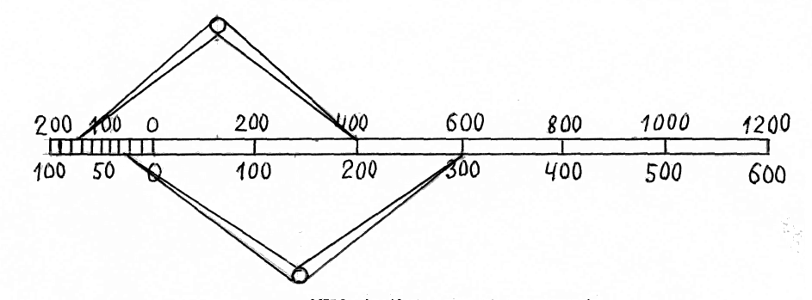
Рисунок 1 – Линейный масштаб

Справа и слева от 0 подписывают последовательно число метров на местности, соответствующих одному, двум и т.д. основаниям на данном численном масштабе. Например, при масштабе 1:5000 (в 1 см. 50 м) вправо от нуля подписаны соответственно 100,200,300 и т.д. метров и влево от 0 до 100.
С помощью линейного масштаба можно:
1) определить длину линии местности по ее отрезку на плане, и не меняя раствора, прикладывают измеритель к линейному масштабу (в примере 1:5000). Устанавливают правую ножку измерителя на целое деление таким образом, чтобы левая ножка оказалась на крайнем основании (в данном примере 300 м, см. рисунок 1). Длина линии будет равна сумме расстояний от нуля до правой ножки измерителя и от нуля до левой ножки измерителя. Первое расстояние равно 300 м. Второе расстояние складывается из двух отрезков по 10 м (20 м) и долей отрезка читаемого на глаз (5 м). Длина лини равна 325 м.
2) определить длину отрезка на плане заданного масштаба соответствующего определенной длины линии на местности. Пусть при М 1:10000 длина линии на местности 550 м (см. рисунок 1). Правую ножку измерителя устанавливают на отсчет 400 м, левую передвигают от нуля влево на отсчет 100 м. Раствор измерителя показывает 500 м местности. Значить, необходимо отложить еще 50 м. Наименьшее деление равно 20 м (200:10 = 20 м), поэтому левую ножку передвигают на два с половиной деления влево. Не меняя раствора, отрезок откладывают на плане.
Так как при пользовании линейным масштабом доли наименьшего деления часто приходится оценивать на глаз, то невысокая точность этого масштаба ограничивает его применение.
При нормальном зрении невооруженным глазом можно различить на бумаге расстояние, равное 0,1 мм..
Такую точность дает поперечный масштаб (рисунок 2), которым обычно пользуются при составлении планов.
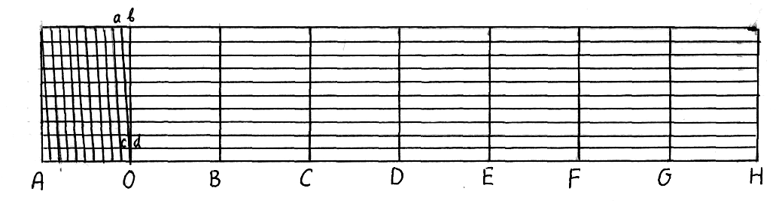
Рисунок 2 – Поперечный масштаб

Для построения линейного масштаба на горизонтальной линии откладывают несколько раз основание масштаба АО = 0В = ВС = ...= 2см. Из концов оснований (точек А,0,В,С и т.д.) проводят перпендикуляры-вертикали высотой 2,5 -3,0 см. На крайних вертикалях откладывают 10 равных отрезков по 2,5 – 3,0 мм, концы которых соединяют горизонтальными линиями. Крайнее левое основание сверху и снизу делят на 10 равных частей и соединят наклонными линиями-трансверсалями (нулевая точка внизу соединяется с первой точкой вверху, первая внизу со второй
наверху и т.д.).
Из рисунка 2 видно, что малое основание ав — 1/10 основания АО или 2 мм, а из подобия треугольников Оав и Qcd следует, что наименьшее деление поперечного масштаба cd — 1/10 малого основания ав и 1/100 часть основания масштаба, то есть 0,2 мм.
Так как невооруженным глазом можно различить на бумаге расстояние величиной 0,1 мм. то половину наименьшего деления, равную 0,1 мм, называют графической т о ч н о с т ь ю м а с ш т а б а.
Расстояние на местности выраженное в метрах, соответствующее 0,1 мм на плане при данном масштабе, называют точностью масштаба.
Описанный поперечный масштаб, в котором наименьшее деление равно 1/100 основания, называется сотенным или нормальным.
Прежде чем пользоваться поперечным масштабом, надо рассчитать его основные элементы применительно к заданному масштабу, то есть определить скольким метрам на местности соответствует основание поперечного масштаба, малое основание, наименьшее деление и какова точность масштаба.
Пользуются поперечным масштабом, как и линейным только доля малого деления основания берется не на глаз, а передвигая измеритель вверх перпендикулярно линии основания до совпадения иглы левой ножки с наклонной линией (трансверсалем). При этом надо следить, чтобы игла правой ножки перемещалась строго по вертикали. Так поступают если измеренную циркулем-измерителем длину линии на плане необходимо перевести в метры на местности.
Как отложить измеренную длину линии на местности в данном масштабе на план показано на примере.
Пример. Отложить в масштабе 1:5000 линию местности длиной 224,57 м.
В данном масштабе 1 см на плане соответствует 50 м на местности. А так как на основание масштаба 2 см, то одно основание соответствует 100 м, малое основание 10м, наименьшее деление 1 м, а точность масштаба 0,5 м. Следовательно размер линии округляем с этой точностью (вместо 224,57 м будем откладывать 224,5 м). Чтобы отложить эту линию, возьмем циркулем-измерителем два основания (200 м), а затем левую иглу измерителя отставим влево на 2 малых основания (20 м) и переместим измеритель вверх на 4.5 деления (4,5 м). При этом левая игла должна перемещаться по трансверсалям, а правая по вертикали. Обе иглы должны оказаться на одном уровне (рисунок 3).

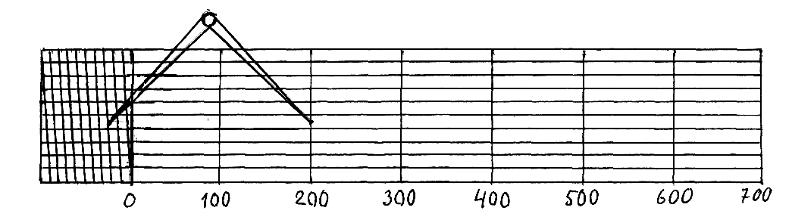
Рисунок 3 – Откладывание линии длиной 224,57 м на поперечном масштабе

Порядок выполнения задания.
1. Для выполнения задания студенту необходимо иметь простой карандаш Т или 2Т), линейку, резинку, циркуль-измеритель, чертежную бумагу формата А 4.
2. Задание выполняют на листе чертежной бумаги (а 4) в карандаше.
3. На миллиметровой бумаге вычерчивают поперечный масштаб без оцифровки и отступив от верхней кромки листа 6 см, наклеивают его в верхней части листа.
4. От поперечного масштаба отступают 3 см и прочерчивают остро отточенным карандашом 3 горизонтальные линии с интервалом 1 см, отступив 2 см прочерчивают следующие 3 линии с интервалом 2 см, еще раз отступив 2 см прочерчивают еще 3 линии.
5. На этих линиях с помощью циркуля-измерителя и поперечного масштаба откладывают заданные размеры следующим образом. Отрезок нужной длины, набранный на поперечном масштабе циркулем-измерителем, накалывают на линию, точки наколов (начало и конец линии) обводятся кружочками тонко отточенным карандашом диаметром не более 2 мм. Над отрезком подписывается его величина в метрах без округления, а масштаб записывается слева от отрезка.
6. Вверху листа надо написать чертежным шрифтом «Масштабы», а в правом нижнем углу фамилию с инициалами, номер группы и подгруппы.

1.2 Условные знаки планов и карт

Цель занятия.
Чтобы научиться понимать содержание плана и карты, необходимо хорошо знать условные знаки, которыми изображают подробности местности, называемые ситуацией. Изучение условных знаков и является целью занятия.

Пояснение к заданию
Условные знаки бывают контурные, внемасштабные и пояснительные.
Контурные или масштабные, условные знаки применяют для изображения довольно крупных объектов местности, ограниченных ясно выраженными контурами, размеры которых значительно превышают точность масштаба.
Контурными условными знаками изображают сельскохозяйственные угодья.
Внемасштабными условными знаками изображаются мелкие предметы местности, которые ввиду их малых размеров нельзя показать в масштабе плана (например, колодцы, геодезические пункты, мельницы и др.). К внемасштабным относятся и изображения на планах и картах линейных объектов (дорог, линий электропередач, рек и т.д.) длина и конфигурация которых соответствует масштабу, а ширина не может быть изображена в данном масштабе.
Пояснительные условные знаки представляют собой различные надписи и цифровые данные, которые дают возможность установить по карте названия населенных пунктов, водоемов, число домов в населенном пункте, размер деревьев, длину моста и т.д..

Порядок выполнения задания
Вначале студент изучает условные знаки по планам и картам, а затем вычерчивает их пользуясь следующими указаниями, при отделке планов все условные знаки выполняют остро отточенным карандашам средней твердости.
Границы угодий обозначают точечным пунктиром с интервалом в 1 мм. Условные знаки залежи, выгона, леса, луга, целины размещают в шахматном порядке по предварительно нанесенной тонко оточенным карандашом вспомогательной сетке квадратов. Шаг сетки для выгона 10 мм, для луга 5 мм.
Для сада разграфляют сетку с шагом в 5 мм и в углу каждого квадратика ставят кружок диаметром 1 мм.
В приложении А дан образец выполнения задания по условным знакам..

Контрольные вопросы
1. Что такое масштаб?
2. Какие бывают масштабы, и что они собой представляют?
3. Что называется точностью масштаба и графической точностью?
4. Определить численные масштабы карт и их точность при: а) в 1 см 50 м; б)в2 см 200 м; в) в 1 см 250 м; г) в 2 см 1000 м.
5. Какие условные знаки называют контурными, внемасштабными и пояснительными?
6. Пользуясь таблицами условных знаков, найдите на карте пашню, лес, сад, луг, выгон, залежь.

2 Ориентирование линий и построение планов по румбам
Цель занятия
Научиться по результатам буссольной съемки на местности выполнять построение плана по румбам, ориентироваться в направлении линий на плане.
Пояснения к заданию
Ориентированием линий называется определение их направления относительно другого направления, принятого за исходное.
За основные направления принимают географический (истинный), магнитный или осевой меридианы.
Ориентирование линии местности относительно меридиана выполняется по азимутам и румбам.
Азимутом линии в данной ее точке называется угол, отсчитываемый по ходу часовой стрелки, от северного направления меридиана, проходящего через данную точку, до направления линии..
Азимут, определенный относительно истинного (географического) меридиана, называется истинным, а относительно магнитного меридиана – магнитным. Азимут измеряется от 0° до 360°.

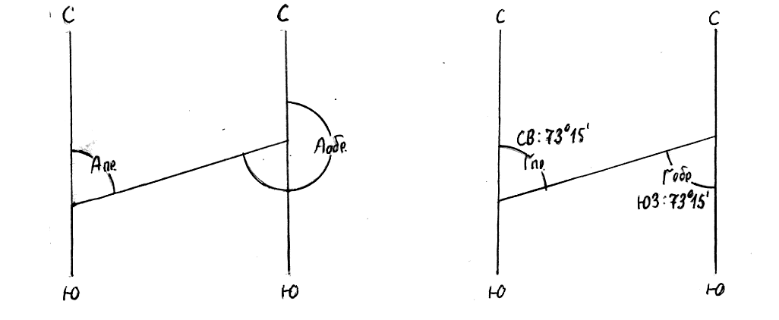
Рисунок 4 – Прямой и обратный Рисунок 5 – Прямой и обратный
азимут румб

Для линии А – В (рисунок 4) азимут линии в точке А (в начале линии) называется прямым, а в точке В (в конце лини) –обратным.
Азимут обратный будет отличаться от прямого на 180 .
А₀бр. ⁼ А_{П}р.±180°
Если азимут прямой меньше 180°, то для получения азимута обратного необходимо прибавить 180°, и наоборот, если азимут прямой больше 180 , то для получения обратного азимута вычитают 180°.
Румбом называется угол между ближайшим направлением меридиана (северным или южным) и направлением данной линии. Румбы измеряются от 0° до90°.
Румб линии А – В (рисунок 5) измеряемый в начале линии (в точке А) называется прямым, румб этой же линии, измеренный в конце линии (в точке В), называется обратным.
Румбы, также как и азимуты бывают географическими (астрономическими) и магнитными. Название дается еще по названиям стран света (СВ, ЮВ, ЮЗ, СЗ).
Румб прямой по градусной величине равен румбу обратному и противоположен по направлению. Например, на рис. 2 румб прямой равен СВ : 73° 15, а обратный
ЮЗ: 73° 15'.

Составление плана по румбам
По измеренным в поле румбам и длинам линий (таблица 1) можно построить план данного участка на бумаге.

Таблица 1 – Исходные данные для составления плана по румбам

№ линии | Румбы | Длина линии, м
1-2 | СЗ : 53°45' | 98,60
2-3 | СВ : 29°00' | 82,10
3-4 | ЮВ : 83°00' | 80,81
4-5 | ЮВ : 9°45' | 60,25
5-1 | Ю3:39°15' | 79,24

В работу по составлению плана по результатам буссольной съемки входят:
1) построение плана по румбам;
2) распределение невязки при составлении плана (если она получилась допустимой) аналитическим или графическим способом.
Для построения плана необходимо иметь транспортир, циркуль-измеритель, поперечный масштаб, треугольник, линейку, карандаш, резинку.
На чертежной бумаге формата А 4 проводят посередине линию меридиана (четкую и тонкую) с северным концом вверху.
Первую точку накалывают произвольно с таким расчетом, чтобы план в заданном масштабе поместился на данном листе бумаги.
Для построения линии 1-2 транспортер укладывают на линии меридиана так, чтобы центр транспортира и градусный отчет румба первой линии на дуге транспортира были совмещены с линией меридиана (в нашем примере в таблице 1 это СЗ : 53°45 ). Если отчет румба начинается от северного направления меридиана (СВ, СЗ), то транспортир укладывают дугой от себя, при отсчете от южного направления меридиана (ЮВ, ЮЗ) транспортир укладывают дугой к себе. Затем к основанию транспортира прикладывают треугольник гипотенузой или катетом, а к другой стороне треугольника – линейку; далее, сняв транспортир,

передвигают треугольник по линейке до первой точки и из нее по стороне треугольника, которая лежала под основанием транспортира, прочерчивают пунктирную или сплошную тонкую линию (рисунок 6).

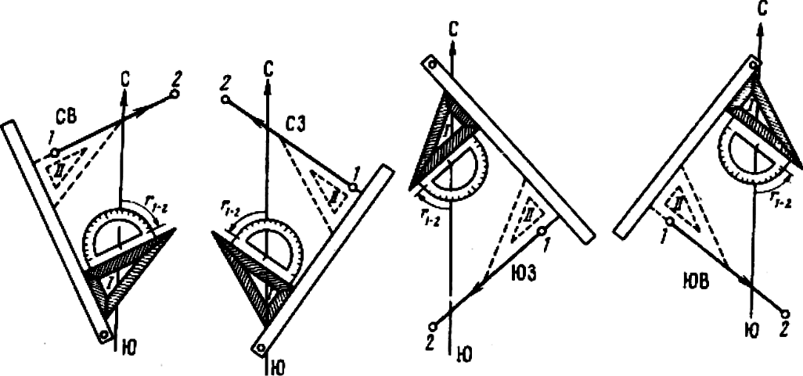
Рисунок 6 – Схема построения румбов

На поперечной линии в заданном масштабе (например, 1 : 1000) откладывают длину линии 1 – 2, конец ее накалывают измерителем и обозначают точкой 2. Для построения линии 2 -3 транспортер снова укладывают на линию меридиана так, чтобы центр транспортира и градусный отчет румба второй линии СВ : 29°00 были на линии меридиана. При этом транспортер укладывают в зависимости от направления румба (см рисунок 6).
Для прочерчивания второй линии треугольник снова прикладывают гипотенузой или катетом к основанию транспортира, а к другой стороне прикладывают линейку, по которой передвигают треугольник до второй точки и из нее прочерчивают линию.
В соответствии с масштабом откладывают длину второй линии и накалывают точку 3 (рисунок 7). Так продолжают составлять план, пока не будут построены все остальные румбы и отложены все длины линии участка.
В замкнутом полигоне конец последней линии теоретически должен попасть в начальную точку 1, но практически вследствие накопления ошибок, которые могли быть сделаны в поле (при измерении румбов и линий) и при графическом построении плана на бумаге, он обычно не попадает в первую точку и в конце участка получается невязка (см. рисунок 7).
Абсолютную величину невязки определяют измерением расстоянием между первой и последней (1') точками при помощи измерителя и длину ее отмеряют по масштабу. О точности выполненной работы судят по относительной невязке – отношению абсолютной невязки по всему периметру

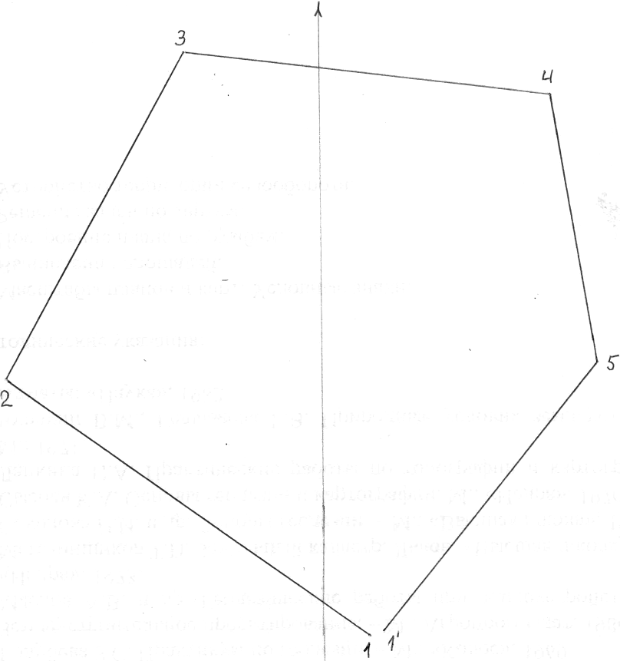
Рисунок 7 – Построение плана и абсолютная невязка

участка.
Относительную невязку определяют по формуле:

m = f/р (3)

где: m – относительная невязка;
f – абсолютная невязка;
р – периметр участка.
Относительная невязка не должна быть более 1/200 (т.е. допускается не более 1 м невязки на 200 м периметра).
В случае, если невязка получилась допустимой, ее распределяют пропорционально длинам линий аналитическим или графическим способом.

Аналитический способ распределения невязки
В нашем примере абсолютная невязка получилась равной 2 м. Периметр участка 401,00 м. Тогда относительная невязка:
m = 2/401 = 1/200
Относительная невязка должна быть равна или меньше 1/200. Следовательно, полученная невязка допустима и может быть распределена (таблица 2).

Таблица 2 – Распределение невязки
№ точки | Длина линии, м | Поправка на длину линии, м | Поправка в положении точки, м
1 |  |  | 0
2 | 98,60 | 0,5 | 0,5
3 | 82,10 | 0,4 | 0,9
4 | 80,81 | 0,4 | 1,3
5 | 60,25 | 0,3 | 1,6
1 | 79,24 | 0,4 | 2,0
Р = 401,00 м |  | 2,0

Невязка распределяется пропорционально длинам линий в следующем порядке. Полученная невязка 2 м приходится на весь периметр участка. Так как в данном периметре (401 м) 40 десятков, то поправка, приходящаяся на один десяток, будет равна 2 : 40 = 0,05 м.
Длину первой линии округляем до десяти десятков, и, следовательно, поправка на эту линию будет равна 10 х 0,5 = 0,5 м., а на вторую линию, длина которой берется равной восьми десяткам, поправка составляет 8 х 0,05 = 0,4 м.
Также распределяются невязки и по остальным линиям, чтобы сумма всех поправок была равна 2 м (распределение невязки ведется до десятых долей метра). После распределения поправки на длину каждой линии подсчитывается поправка на каждую точку.
Поправка в первой точке принимается равной нулю, поэтому вся поправка, равная 0,5 м приходящаяся на длину линии 1-2, перейдет на точку 2. Поправка на точку 3 будет складываться из поправок, равных 0,5 (на линию 1 -2) и 0,4 м (на линию 2 – 3), то есть общая поправка будет равняться сумме предыдущих поправок 0,5 + 0,4 = 0,9 м.
Поправка на точку 4 получится путем сложения всех поправок, приходящихся на предыдущие линии (1 – 2, 2 – 3, 3 – 4), и будет равняться 0,5 + 0,4 + 0,4 = 1,3м.
Так, последовательным суммированием, подсчитывают поправки и на все остальные точки, причем на последнюю точку поправка должна быть равна сумме абсолютной невязки 2 м.
После вычисления поправок на каждую точку передвигают все точки, кроме первой, так соответствующую величину поправки. Для этого определяют направление невязки путем соединения последней полученной точки 1 с точкой 1 и в этом направлении прочерчивают линию с указанием стрелкой направления невязки (рисунок 8).
Затем из всех остальных вершин участка проводят линии в том же направлении
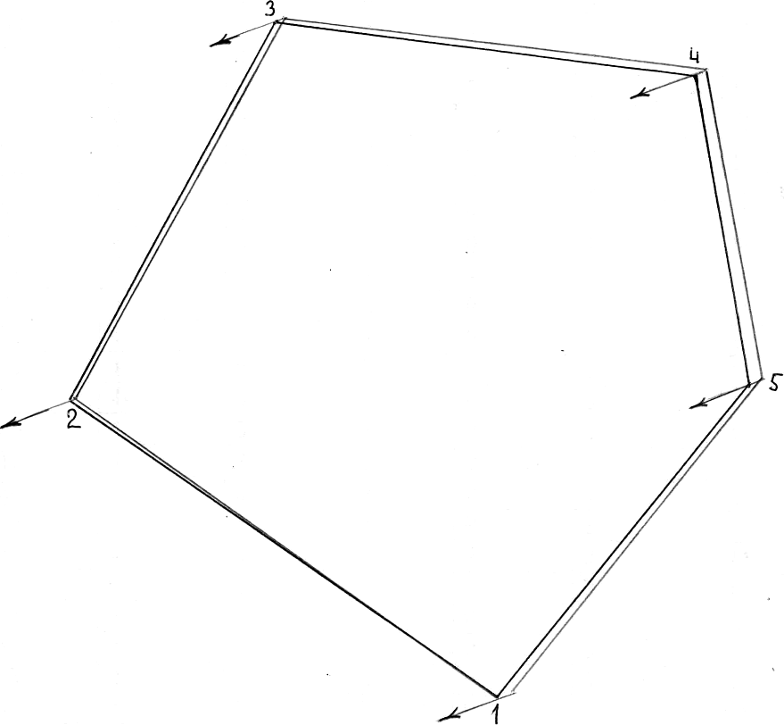
Рисунок 8 – Увязка полигона

параллельно невязке и на этих линиях при помощи измерителя откладывают в масштабе вычисленные поправки на заданную точку. Полученные новые точки соединяют и получают увязанный участок, в котором изменение длины линии будет не более 1/200 их величины, а румбы будут изменены не более чем на 1\4 градуса.

Графический способ распределения невязки
Для определения величины смещения точек при увязке полигона можно применить графический способ. При этом способе весь полигон как бы вытягивают в одну прямую линию, на которой последовательно откладывают длину линии полигона в более мелком масштабе (если периметр очень длинный), например 1:5000. В конце последней линии восстанавливают перпендикуляр, на котором откладывают полученную абсолютную невязку в масштабе плана, то есть в нашем случае 1:1000, равную 2 м. Полученную точку на перпендикуляре соединяют с первой (исходной) точкой, образуя треугольник. Затем из концов каждой линии восстанавливают перпендикуляры до пересечения с наклонной линией (гипотенузой треугольника), размеры которых и будут поправками на каждую точку (рисунок 9).
Эти отрезки при помощи измерителя переносят на линии, параллельные направлению невязки у каждой вершины участка. Новые точки соединяют и по-

Рисунок 9 – Распределение невязки графическим способом
лучают увязанный участок. В тех случаях, когда при построении плана абсолютная невязка больше, чем 1/200 (то есть недопустимая), необходимо выяснить причины этого. Ошибка могла произойти из-за неправильности измерения длины линии и румбов в поле или была допущена при составлении плана. Разберем оба случая возникновения невязки.
Ошибка в измерение линии. Пусть при построении плана полигона (рисунок10) длина линии 3-4 была неверно отложена (вместо 80,81 м отложили 108,81 м), в результате чего в конце полигона получилась невязка 1-1'

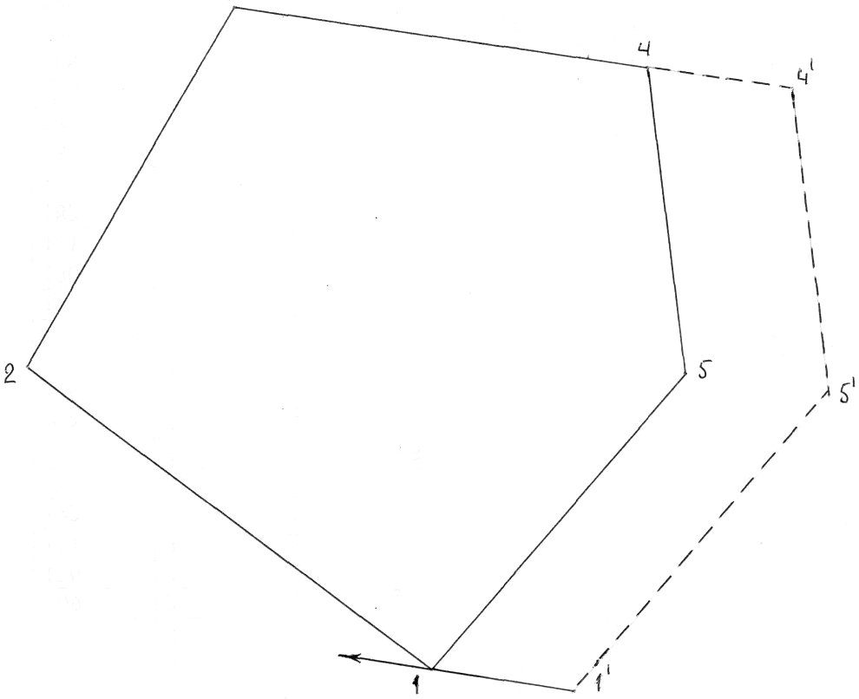

Рисунок 10 – Грубая ошибка в линии
Как видно из рисунка 10, линия невязки 1-1' будет примерно параллельна линии, в которой была допущена ошибка. Для отыскания ее следует промерить по масштабу длины тех линий, которые примерно параллельны направлению невязки.
Ошибка в измерение румба. Допустим, что при построении
плана по румбам была допущена грубая ошибка в откладывании румба линии 4
- 5. Вместо требуемого румба ЮВ : 9°45 был отложен румб 40⁰00' и получена
точка 5. (рисунок 11).
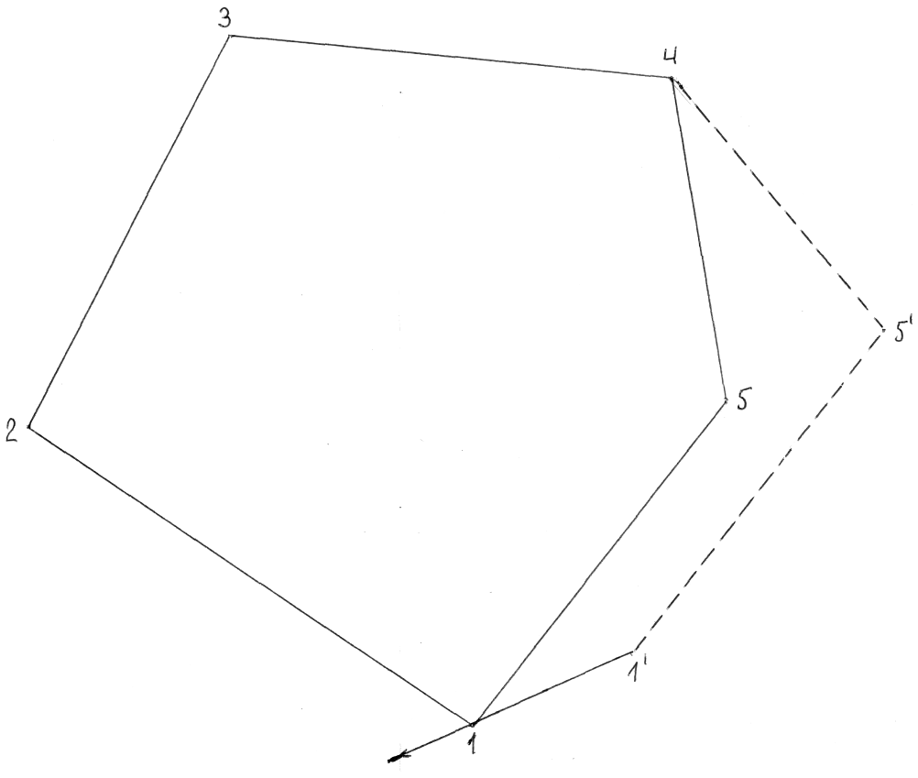

Рисунок 11 – Грубая ошибка в румбах

На рисунке 11 видно, что полученная невязка 1 – 1' от ошибки в румбе будет примерно перпендикулярна ошибочной линии, так как ошибка в румбе смещает точку 5 в точку 5' примерно перпендикулярно линии 4-5. Ошибку вначале надо искать на плане в румбах линии, примерно перпендикулярных направлению невязки.

Порядок выполнения задания
Студент получает от преподавателя исходные данные для составления плана участка по румбам. Вычерчивает карандашом план. Измеряет полученную невязку и, если она допустима, производит увязку полигона. План вычерчивается на плотной бумаге. Если невязка недопустима, то вначале надо найти ошибки в построении плана и устранить их (после устранения она должна быть допустима), затем произвести увязку полигона. Увязанные линии полигона проводят черной пастой. Образец выполнения работы приведен на рисунке 12.

Контрольные вопросы
1. Что называется ориентированием линии?
2. Что называется азимутом и румбом?
3. Какая зависимость между прямым и обратным азимутом и румбом?
4. Как определить абсолютную и относительную невязки?
5. Чему равна допустимая относительная невязка?
6. Какие существуют способы определения абсолютной невязки и как увязать полигон?

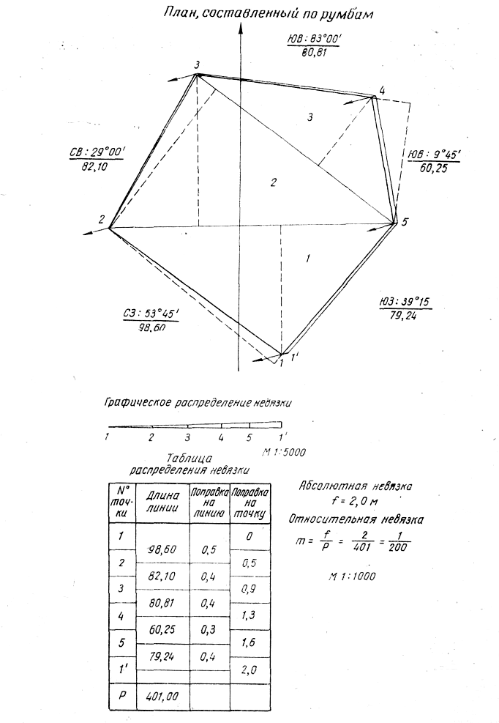
Рисунок 12 – Образец выполненной работы
Список использованных источников

1 Вервейко А.П. Землеустройство с основами геодезии. – М.: Недра, 1988.–260с.
2 Дубенок Н.Н. Землеустройство с основами геодезии. – М.: КолосС, 2007. – 319 с.
3 Левицкий И.Ю., Крохмаль Е.М., Реминский А.А. Геодезия с основами землеустройства. – М.: Недра, 1977. – 253 с.
4 Блисов Т.М., Шепелев М.А. Землеустройство / Методические указания к лабораторным работам. - Костанай, 2006. – 43 с.
5 Шепелев М.А. Землеустройство / Учебно-методическое пособие (Курс лекций). - Костанай, 2009. – 101 с.

Приложение А
Условные знаки планов и карт
